El proyecto Coca-Codo tendrá un ajuste de USD 606 millones

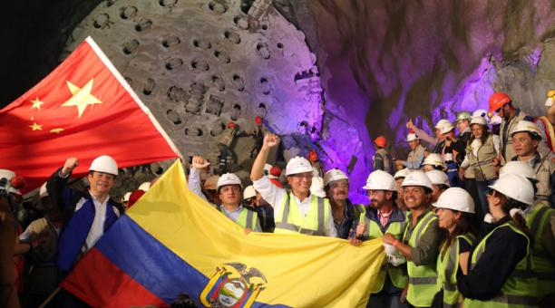
En enero, los funcionarios de Gobierno celebraron la terminación de una parte del túnel de conducción de la central. Foto: Diego Pallero/ Archivo EL COMERCIO
Alberto Araujo
Redactor (I)
4 de abril de 2015 19:42
La mayor hidroeléctrica que se construye en el país tendrá un ajuste de precio de USD 606 millones respecto al costo anunciado inicialmente, debido a obras de compensación social y pagos de impuestos, según autoridades de Gobierno.
Hasta hace dos semanas, el Gobierno sostenía que el proyecto hidroeléctrico Coca-Codo Sinclair tendría un costo de
USD 2 245 millones. Esa fue la cifra que indicó en su rendición de cuentas el ministro de Electricidad, Esteban Albornoz, en Cuenca, el pasado 12 de marzo, según la presentación publicada en la web de la entidad.
Sin embargo, nueve días después, el presidente de la República, Rafael Correa, indicó en el enlace sabatino que la inversión total del proyecto llegaba a USD 2 851 millones. Es decir, con un incremento de USD 606 millones respecto al costo antes anunciado.
El Coca-Codo Sinclair es el proyecto emblemático por excelencia del Régimen en materia de energía. Además de su alto nivel de inversión, en febrero del 2016 se convertirá en la central hidroeléctrica más grande del país, con una potencia de
1 500 megavatios (MW), un 50% más que Paute. Representará un 26% de la capacidad instalada de generación del país.
Aunque este proyecto tuvo una serie de estudios por parte del
ex-Instituto Ecuatoriano de Electrificación (Inecel) entre los años 80 y 90, no pudo arrancar sino hasta octubre del 2009, cuando la empresa pública Coca-Sinclair, como contraparte estatal, firmó con la constructora china Sinohydro el contrato EPC (Ingeniería, Procura y Construcción, por sus siglas en inglés).
El contrato comprende el desarrollo de ingeniería, provisión de equipos y materiales, construcción de obras civiles, montaje de equipos y puesta en marcha de la central. El documento se suscribió por un costo total de USD 1 979,7 millones.
El inicio de la obra, sin embargo, tuvo un retraso de al menos un año debido a que el financiamiento para la construcción también tardó.
En noviembre del 2011, el ministro de Electricidad, Esteban Albornoz, indicó en entrevista con este Diario que el costo del proyecto, incluida la fiscalización encabezada por la Comisión Federal de Electricidad (CFE) de México, alcanzaba los USD 2 245 millones.
Este valor se mantuvo estable durante los últimos tres años, pero hace dos semanas subió, cuando el Presidente habló de USD 2 851 millones.
¿Por qué la diferencia entre ambos valores?
Este Diario ha buscado desde hace dos semanas una explicación respecto a este incremento con los ministerios de Electricidad y de Sectores Estratégicos, la constructora china Sinohydro y la empresa pública Coca-Sinclair.
Solo esta última dio respuesta a través de su gerente subrogante, Luis Ruales, quien indicó que ambos valores son correctos, pero el primero constituye el precio de construcción del proyecto y el segundo el costo total del mismo.
"No es correcta la conclusión expresada de que se ha dado un ‘incremento en el precio de USD 600 millones’. Cuidado con confundir el valor del costo del contrato para la construcción con el valor del costo del proyecto”, expresó Ruales vía correo electrónico.
En el costo total del proyecto, el funcionario indicó que se consideran además “los valores de desarrollo territorial, compensación ambiental, impuestos, fiscalización, administración, indemnizaciones, compra de predios, imposición de servidumbres, modificación del recorrido del oleoducto, vías de acceso, licencias ambientales, sociabilización, entre otras”.
En cuanto al costo de la fiscalización, este ya se incluye en el valor de USD 2 245 millones, según el ministro Albornoz.
Respecto a las obras de desarrollo territorial, el documento de rendición de cuentas de Coca-Sinclair, difundido el pasado 17 de marzo en Lago Agrio y que consta en la página web de la empresa, indica en la página número 20 que la empresa ha invertido USD 20,8 millones entre el 2011 y el 2014.
Esto incluye programas y obras en educación, conservación ambiental, electrificación, infraestructura y vialidad, salud, servicios básicos y saneamiento, y desarrollo socioeconómico, de las cuales se han beneficiado 50 726 personas de la zona de influencia.
Sobre la modificación de trazo del Oleoducto de Crudos Pesados (OCP) para la construcción del Coca-Codo, el costo de esta obra alcanzó los USD 12,5 millones de acuerdo con una nota de prensa publicada en la misma página del OCP.
Adicionalmente, la construcción de la vía más larga de acceso al proyecto, la vía al embalse compensador, está contemplada como parte de los trabajos de Sinohydro en el cronograma de ejecución del proyecto, dentro del Anexo Q del contrato firmado con la constructora china.
Respecto al pago de los impuestos, el contrato firmado con la constructora china indica en su cláusula 7 que Coca-Sinclair pagará el IVA por las facturas correspondientes a los servicios de Sinohydro y que las “facturas que correspondan a reembolsos de costos y gastos incurridos en la ejecución del proyecto están sujetas a tarifa 0% de conformidad en la Ley”.
El contrato también indica que Sinohydro será responsable del IVA generado por la adquisición de maquinaria y material sea nacional o extranjero. Aunque también señala que puede pedir su devolución.
En cuanto a otros impuestos, el texto contempla que Coca Sinclair pagará el Impuesto a la Salida de Divisas (ISD) pero que el Impuesto a la Renta, el Impuesto Predial Municipal, patente municipal, el impuesto municipal del 1,5 por 1 000, además del ICE, entre otros, los pagará Sinohydro.
"En el texto del contrato se establece con claridad el tema de los impuestos y su tratamiento, pero también se debe considerar los cambios que en materia tributaria se han dado luego de la firma del contrato”, indicó Ruales. Este Diario pidió un desglose de estos impuestos y de todos los rubros que implicaron la variación del valor en el costo del Coca-Codo Sinclair pero no tuvo respuesta.
También preguntó si hubo alguna obra adicional que no había sido contemplada y que implicara una variación de precio enmarcado dentro de la cláusula 12 que contempla el contrato, pero tampoco tuvo una contestación.

